课程名称： 数据结构 | 课程类别 | □公共课  ■专业课 | 考试形式 | □开卷  ■闭卷
所在院系： 专业及班级： 级所有专业 考试日期：
学 号： 姓 名： 任课教师：

题号 | 一 | 二 | 三 | 四 | 五 | 六 | 总分
分数

- 选择题（每题两分，共20分）
得分 | 评卷人

1．以下数据结构中哪一个是线性结构( B )。
A. 有向图 B. 队列 C. 线索二叉树 D. 网
2. 在一个单链表HL中，若要在当前由指针p指向的结点后面插入一个由q指向的结点，则执行如下( D ) 语句序列。
A. p=q； p->next=q； B. p->next=q； q->next=p；
C. p->next=q->next； p=q； D. q->next=p->next； p->next=q；
3、适于对动态查找表进行高效率查找的组织结构是( C )。
A．有序表 B．分块有序表 C．二叉排序树 D．线性链表
4．如下陈述中正确的是( A )
A．串是一种特殊的线性表 B．串的长度必须大于零
C．串中元素只能是字母 D．空串就是空白串
5．由两个栈共享一个顺序存储空间的好处是：( B )
A．减少存取时间，降低下溢发生的机率
B．节省存储空间，降低上溢发生的机率
C．减少存取时间，降低上溢发生的机率
D．节省存储空间，降低下溢发生的机率
6．函数substr(“DATASTRUCTURE”，5，9)的返回值为( A )。
A．“STRUCTURE” B． “DATA”
C．“ASTRUCTUR” D． “DATASTRUCTURE”
7．设输入序列是1、2、3、……、n，经过栈的作用后输出序列的第一个元素是n，则输出序列中第i个输出元素是（ C ）。
A．n-i B． n-1-i C．n+1-i D． 不能确定
8． 深度为6（根的层次为1）的二叉树至多有（ D ）结点。
A. 64 B. 32 C. 31 D. 63
9. 树最适合用来表示( C )。
A.有序数据元素 B.无序数据元素
C.元素之间具有分支层次关系的数据 D.元素之间无联系的数据
10. 设一个有序的单链表中有n个结点，现要求插入一个新结点后使得单链表仍然保持有序，则该操作的时间复杂度为( D )
A．O(log2n) B. O(1) C. O(n²) D. O(n)

- 填空题（15分）
得分 | 评卷人

    - 数据的逻辑结构被分为___集合____、 ____线性___ 、___树___和__图___四种。
    - 快速排序的最坏时间复杂度为__ O(n²)__，平均时间复杂度为__ O(nlog₂n)____。
    - 设某棵二叉树中度数为0的结点数为N₀，度数为1的结点数为N₁，则该二叉树中度数为2的结点数为___ N₀-1__；若采用二叉链表作为该二叉树的存储结构，则该二叉树中共有__2N₀+N₁__个空指针域。
    - 为了能有效地应用HASH查找技术，必须解决的两个问题是_构造一个好的HASH函数___和___确定解决冲突的方法____。
    - 设有向图G的存储结构用邻接矩阵A来表示，则A中第i行中所有非零元素个数之和等于顶点i的__出度___，第i列中所有非零元素个数之和等于顶点i的__入度____。
    - 设表中元素的初始状态是按键值递增的，分别用堆排序、快速排序、冒泡排序和归并排序方法对其进行（按递增排序），_____冒泡排序_____最省时间，_____快速排序_____最费时间。
    - AOV网是一种___有向无回路____的图。

- 简答题（25分）
得分 | 评卷人

    - 请画出与下列二叉树对应的森林。
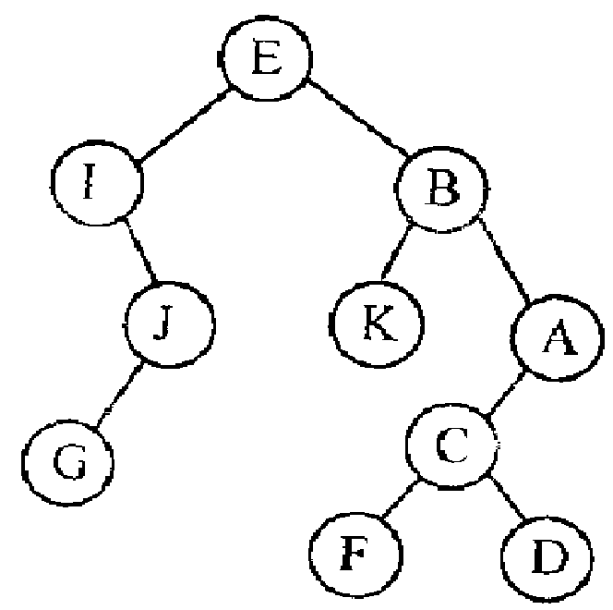

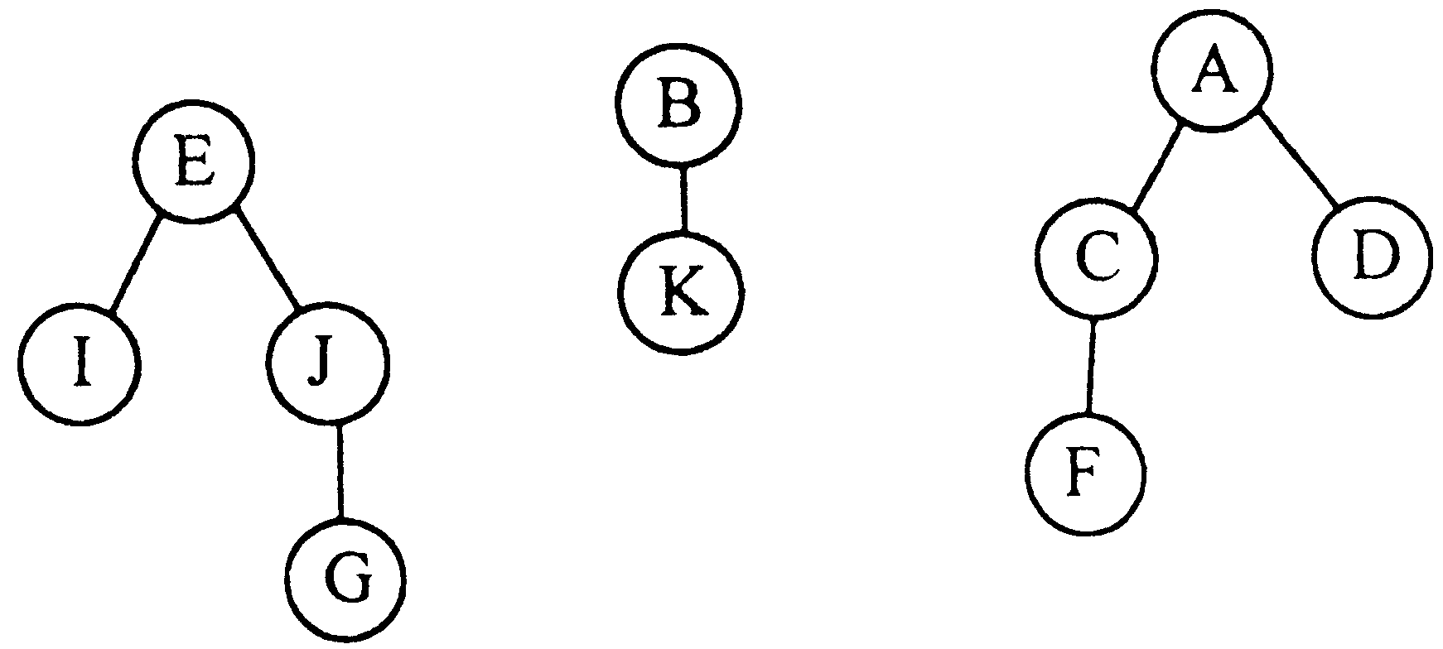

    - 说明线性表、栈与队列的异同点。

说明线性表、栈与队列的异同点

3. 设一组初始记录关键字序列为(45，80，48，40，22，78)，则分别给出第4趟简单选择排序和第4趟直接插入排序后的结果。

(22，40，45，48，80，78)，(40，45，48，80，22，78)

4. 设给定一个权值集合W=(3，5，7，9，11)，要求根据给定的权值集合构造一棵哈夫曼树并计算哈夫曼树的带权路径长度WPL。

哈夫曼树略，WPL=78

5. 已知一个图的顶点集V和边集E分别为：
V={1,2,3,4,5,6,7}; E={(1,2)3,(1,3)5,(1,4)8,(2,5)10,(2,3)6,(3,4)15,
(3,5)12,(3,6)9,(4,6)4,(4,7)20,(5,6)18,(6,7)25};
用克鲁斯卡尔算法得到最小生成树，试写出在最小生成树中依次得到的各条边。

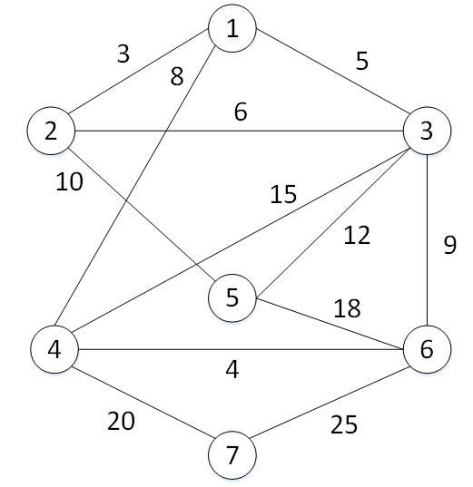

用克鲁斯卡尔算法得到的最小生成树为：
(1,2)3, (4,6)4, (1,3)5, (1,4)8, (2,5)10, (4,7)20

- 程序阅读题（10分）
得分 | 评卷人

假定从键盘上输入一批整数，依次为：78 63 45 30 91 34 –1，请写出输出结果。
# include < iostream.h>
# include < stdlib.h >
const int stackmaxsize = 30;
typedef int elemtype;
struct stack {
elemtype stack[stackmaxsize];
int top;
};
# include “stack.h”
void main ( )
{
stack a;
initstack(a);
int x;
cin >>x;
while (x! = -1) {
push (a, x );
cin >>x;
}
while (!stackempty (a))
cout <<pop (a) <<”” ;
cout <<end1;
}
该算法的输出结果为：

该算法的输入结果是：34 91 30 45 63 78

五、应用题（20分）
得分 | 评卷人

1、一个线性表为B=（12，23，45，57，20，03，78，31，15，36），设散列表为HT[0..12]，散列函数为H（key）= key % 13并用线性探查法解决冲突，请画出散列表，并计算等概率情况下查找成功的平均查找长度。（10分）

0 1 2 3 4 5 6 7 8 9 10 11 12

78 |  | 15 | 03 |  | 57 | 45 | 20 | 31 |  | 23 | 36 | 12

查找成功的平均查找长度：ASL _{SUCC}=14/10= 1.4

2、已知一棵二叉树的前序遍历的结果序列是ABECDFGHIJ，中序遍历的结果是EBCDAFHIGJ，试写出这棵二叉树的后序遍历结果。（10分）

此二叉树的后序遍历结果是：EDCBIHJGFA

六、编程题（10分）
得分 | 评卷人

对顺序存储的有序表进行二分查找的递归算法，在画有横线的地方填写合适的内容。
int Binsch( ElemType A[ ],int low ,int high,KeyType K )
{
if (low <= high)
{
int mid = 1
if ( K= = A[ mid ].key )
return mid;
else if ( K < A[mid].key)
return 2
else
return 3
}
else
return 4

1是：（low + high）/2;
2是： Binsch(A,low,mid–1,K);
3是： Binsch(A,mid+1,high,K);
4是： -1；

